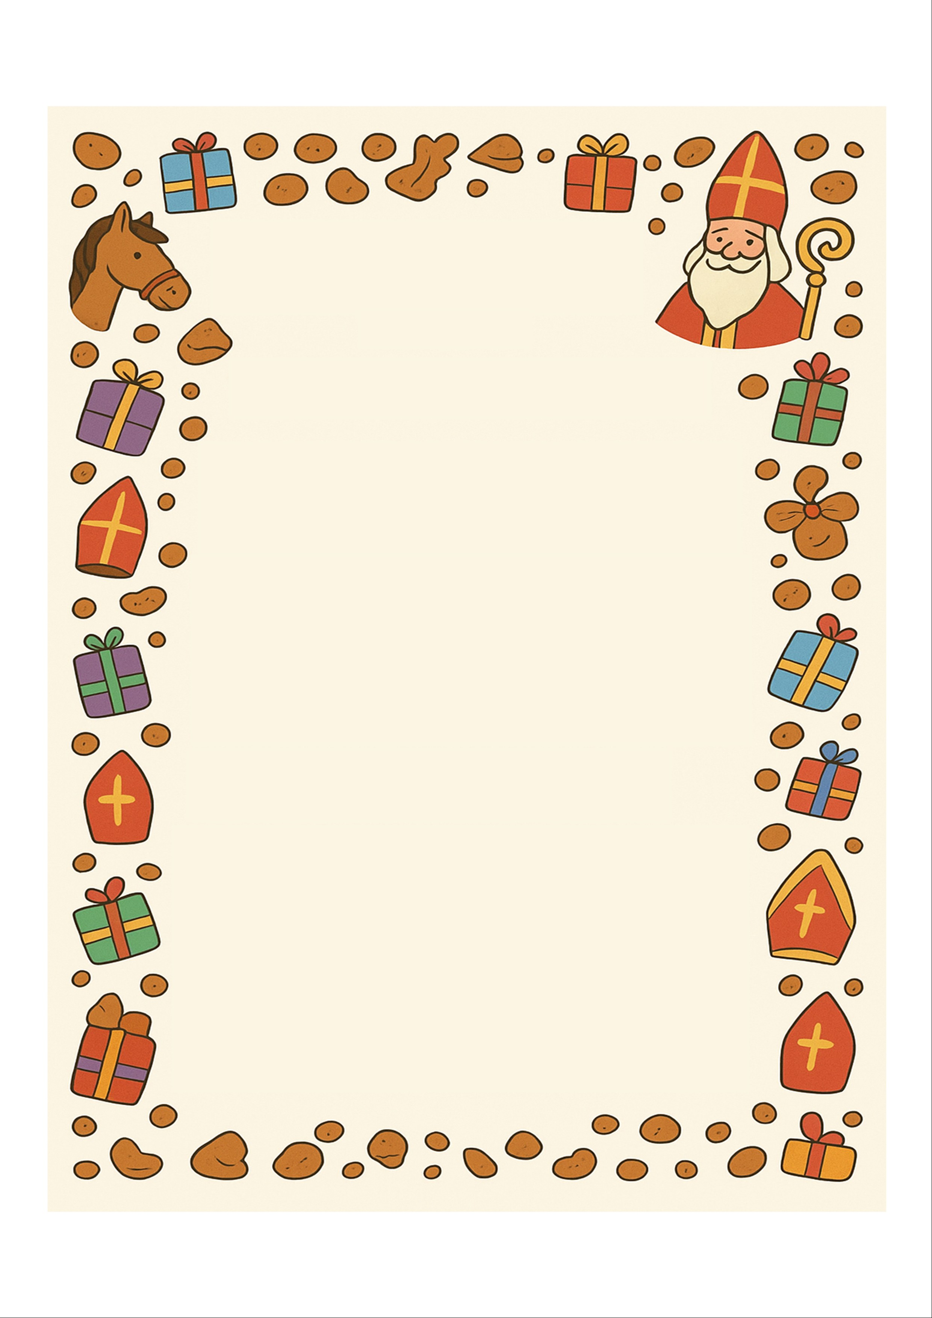
Naam sponsor | Bedrag per rondje | Vast bedrag
 | € | €
 | € | €
 | € | €
 | € | €
 | € | €
 | € | €
 | € | €
Ik doe mee aan de sponsorloop voor Sint voor Kint, met
jullie hulp wil ik zo veel mogelijk geld ophalen, zodat Sinterklaas een feest is voor alle kinderen!
Wil je mij sponsoren?
De sponsorloop vindt plaats op zaterdag 14 november om 15.00 in speeltuin de Zandtuin (Hugo Molenaarstraat 18).
De rondjes voor kinderen zijn 100 meter, ik ga er zoveel mogelijk proberen te rennen.
Ik zou het superleuk vinden als je ook komt aanmoedigen!
Sponsorformulier
Sint voor Kint

Sponsorformulier
Sint voor Kint
Naam sponsor | Bedrag per rondje | Vast bedrag
 | € | €
 | € | €
 | € | €
 | € | €
 | € | €
 | € | €
 | € | €
 | € | €
 | € | €
 | € | €
 | € | €
 | € | €

